Почтовые марки СССР – 1974 год.

1974. Январь. 50-летие газеты «Красная звезда».
Рисунок: Н. Захаржевский. Печать: глубокая на мелованной бумаге. Рам. 11½. Тираж: 4,1.
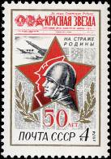
4310
4310 4 коп. – Пятиконечная красная звезда (на фоне первой полосы газеты юбиляра), в - -
контуры которой вписано изображение воина – нашего современника и
красноармейца первых лет Советской власти. Юбилейная дата «50 лет»,
лавровая и дубовая ветви (красная, чёрная, золотистая)
NN по каталогу Номинал  ЦФА Michel марки | Цена по каталогу  GSB (2024г.) (руб)  чист. гаш. | Цена по каталогу Michel (2015 г.) (евро)  чист. гаш. | Наличие марок, которые  Вы можете приобрести  чист. гаш.
4310 4202 4 k | 15 8 | 0.3 0.2 | 5 0

1974. Январь. 25-летие Совета Экономической Взаимопомощи (СЭВ).
Рисунок: Р. Стрельников. Печать: глубокая на мелованной бумаге. Рам. 11½. Тираж: 3,5.
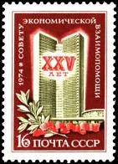
4311
4311 16 коп. – Здание СЭВ в Москве (1969, архитекторы М. Посохин, а, Мндоянц, В. Свирс- - -
кий, инженеры Ю. Рацкевич, С. Школьников и др.). Лавровая ветвь и крас-
ная лента. Памятный текст (серо-зелёная, красная, буро- карминовая)
NN по каталогу Номинал  ЦФА Michel марки | Цена по каталогу  GSB (2024г.) (руб)  чист. гаш. | Цена по каталогу Michel (2015 г.) (евро)  чист. гаш. | Наличие марок, которые  Вы можете приобрести  чист. гаш.
4311 4205 16 k | 30 10 | 0.7 0.3 | 5 0

1974. Январь. 30-летие разгрома фашистских войск под Ленинградом. Рисунок А. Аксамит.
Печать: офсет на мелованной бумаге. Греб. 12. Марка многоцветная. Тираж: 4,3.
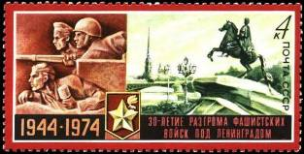
4312
4312 4 коп. – Панорама Ленинграда с памятником Петру I (1782, скульптор Э. Фальконе - -
при участии М. Коло и Ф. Гордеева) на переднем плане и Петропавловской
крепостью (заложена в 1703, архитекторы Д. Трезини, И. Устинов, М. Зем-
цов, А. Вист и др.) в глубине. Фрагмент памятника советским воинам (архи-
текторы В. Неверов, В. Сидоров и др., скульпторы И. Сыроежин и Е. Черка-
сов) у посёлка Лигово под Ленинградом, на рубеже, где защитники города
остановили наступление вражеских войск. Памятные дата и текст.
NN по каталогу Номинал  ЦФА Michel марки | Цена по каталогу  GSB (2024г.) (руб)  чист. гаш. | Цена по каталогу Michel (2015 г.) (евро)  чист. гаш. | Наличие марок, которые  Вы можете приобрести  чист. гаш.
4312 4203 4 k | 20 10 | 0.4 0.2 | 4 0

1974. Январь. Освоение тюменских нефтепромыслов.
Рисунок: Ю. Бронфенбренер. Печать: глубокая на мелованной бумаге. Рам. 11½. Тираж: 3,85.
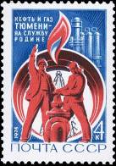
4313
4313 4 коп. – Монтажники нефтенасосного оборудования на фоне стилизованного рисунка - -
трубы нефтепровода (в разрезе), нефтяной вышки и газового пламени. Силу-
эт индустриального сооружения нефтехимической промышленности. Текст:
«Нефть и газ Тюмени – на службу Родине» (буро-красная, чёрная, синяя)
NN по каталогу Номинал  ЦФА Michel марки | Цена по каталогу  GSB (2024г.) (руб)  чист. гаш. | Цена по каталогу Michel (2015 г.) (евро)  чист. гаш. | Наличие марок, которые  Вы можете приобрести  чист. гаш.
4313 4204 4 k | 15 8 | 0.4 0.2 | 10 0

1974. Январь. Чемпионат Европы по конькобежному спорту среди женщин. Алма-Ата. 1974.
Рисунок: Ю. Бронфенбренер. Печать: глубокая на мелованной бумаге. Рам. 11½. Тираж: 5,1.
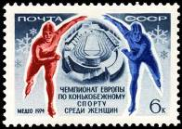
4314
4314 6 коп. – Участницы соревнований на дистанции. Большая спортивная арена высоко- - -
горного катка Медео (1972, архитекторы В. Кацев, А. Кайнарбаев и др., ин-
женер М. Плахотников и др.) близ Алма-Аты, где проходил чемпионат. Де-
коративные снежинки. Памятный текст (буро-красная, сине-голубая, ульт-
рамариново-серая)
NN по каталогу Номинал  ЦФА Michel марки | Цена по каталогу  GSB (2024г.) (руб)  чист. гаш. | Цена по каталогу Michel (2015 г.) (евро)  чист. гаш. | Наличие марок, которые  Вы можете приобрести  чист. гаш.
4314 4206 6 k | 15 8 | 0.3 0.2 | 5 0

1974. Январь. 250-летие Академии науе СССР (основана 8.2.1724).
Рисунок: А. Калашников. Гравюра на металле Л. Майоровой. Печать: глубокая в сочетании с
металлографией на мелованной бумаге. Рам. 11½. Марка многоцветная. Тираж: 4,1.
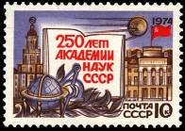
4315
4315 10 коп. – Раскрытая книга с памятным текстом. Символы науки (старинный глобус, - -
циркуль, транспортир) и лавровая ветвь. Первый искусственный спутник
Земли (запущен 4.10.1957 г.). Здания Петровской кунсткамеры (1718-1734,
архитекторы Г. Маттарнови, Н. Гербель, Г. Кьявери и М. Земцов) в Ленин-
граде и Президиума Академии наук СССР (усадьба XVIII века, предпола-
гаемые авторы проекта В. Яковлев и И. Ситников, капитально перестроена
в 30-х г.г. XIX века под руководством архитектора Е. Тюрина) в Москве.
NN по каталогу Номинал  ЦФА Michel марки | Цена по каталогу  GSB (2024г.) (руб)  чист. гаш. | Цена по каталогу Michel (2015 г.) (евро)  чист. гаш. | Наличие марок, которые  Вы можете приобрести  чист. гаш.
4315 4207 10 k | 15 8 | 0.3 0.2 | 5 0

1974. Февраль. Советские учёные. Продолжение серии. Рисунки: А. Кобрин (4316) и Б. Три-
фонов (4317). Печать: глубокая (4316) и офсет (4317) на мелованной бумаге. Рам. 11½ : 12 (4316)
и греб. 12½ : 12 (4317). Начало серии см. 4309. Тиражи: 3,9; 4,1.
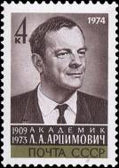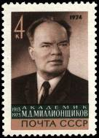
4316 4317
4316 4 коп. – Физик академик Л.А. Арцимович (1909-1973). Портрет Героя Социалистичес- - -
кого Труда члена Президиума АН СССР Л.А. Арцимовича и годы его жизни
(чёрно-коричневая, тёмно-оливково-серая)
4317 4 коп. – Специалист в области механики и прикладной физики академик М.Д. Милли- - -
онщиков (1913-1973). Портрет Героя Социалистического Труда вице-прези-
дента АН СССР М.Д. Миллионщикова и годы его жизни (коричневая, зелё-
ная, палевая)
NN по каталогу Номинал  ЦФА Michel марки | Цена по каталогу  GSB (2024г.) (руб)  чист. гаш. | Цена по каталогу Michel (2015 г.) (евро)  чист. гаш. | Наличие марок, которые  Вы можете приобрести  чист. гаш.
4316 4208 4 k  4317 4210 4 k | 15 8  15 8 | 0.3 0.2  0.3 0.2 | 1 0  5 0

1974. Февраль-июль. Юбилеи автономных советских социалистических республик.
Продолжение серии. Рисунки: Ю. Косоруков. Гравюра на металле: С. Кузнецов. Печать: металло-
графия (4318) и офсет (4319) на мелованной бумаге. Греб. 12 : 12½. На марках Государственные
гербы Азербайджанской ССР (4318) и Северо-Осетинской АССР (4319), национальный орнамент,
лавровые ветви и юбилейные даты; символы народного хозяйства, характеризующие расцвет рес-
публик за годы Советской власти. Начало серии см. 3899-3904, продолжение 3969-3973, 4117-4118,
4240. Тиражи: 4,0; 3,3.
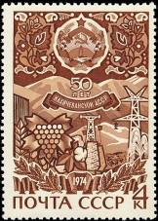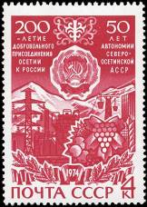
4318 4319
4318 4 коп. – 50-летие Нахичеванской АССР (9.2.1924) (коричневая) - -
4319 4 коп. – 200-летие добровольного присоединения Осетии к России и 50-летие (7.7.1924) - -
автономии Северо-Осетинской АССР (буровато-малиновая) (июль)
NN по каталогу Номинал  ЦФА Michel марки | Цена по каталогу  GSB (2024г.) (руб)  чист. гаш. | Цена по каталогу Michel (2015 г.) (евро)  чист. гаш. | Наличие марок, которые  Вы можете приобрести  чист. гаш.
4318 4209 4 k  4319 4256 4 k | 12 7  12 7 | 0.3 0.3  0.3 0.2 | 10 0  5 0

1974. Февраль. 150-летие со дня рождения педагога, основоположника русской педагогичес-
кой науки и народной школы К.Д. Ушинского (1824, по др. источникам 1823, - 1871).
Рисунок: Н. Шевцов. Гравюра на металле: Т. Никитина. Печать: металлография на мелованной
бумаге. Греб. 12½ : 12. Тираж: 3,8.
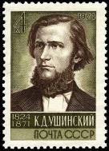
4320
4320 4 коп. – Портрет К.Д. Ушинского и годы его жизни (коричневая, зелёная) - -
NN по каталогу Номинал  ЦФА Michel марки | Цена по каталогу  GSB (2024г.) (руб)  чист. гаш. | Цена по каталогу Michel (2015 г.) (евро)  чист. гаш. | Наличие марок, которые  Вы можете приобрести  чист. гаш.
4320 4211 4 k | 12 7 | 0.3 0.2 | 5 0

1974. Февраль. III зимняя Спартакиада народов СССР.
Рисунок^ В. Прохоров. Печать: глубокая на мелованной бумаге. Рам. 11½. Тираж: 4,0.
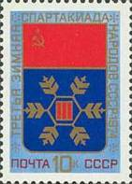
4321
4321 10 коп. – Эмблема спартакиады – Государственный флаг СССР и цифра III в центре - -
декоративной снежинки. Памятный текст (красная, сине-голубая, золотис-
тая)
NN по каталогу Номинал  ЦФА Michel марки | Цена по каталогу  GSB (2024г.) (руб)  чист. гаш. | Цена по каталогу Michel (2015 г.) (евро)  чист. гаш. | Наличие марок, которые  Вы можете приобрести  чист. гаш.
4321 4212 10 k | 20 8 | 0.4 0.2 | 5 0

1974. Март. Визит Генерального секретаря ЦК КПСС Леонида Ильича Брежнева в Респуб-
лику Куба (январь-февраль 1974 года). Продолжение серии. Рисунок^ И. Мартынов и Н. Чер-
касов. Печать: офсет на мелованной бумаге. Греб. 12½ : 12. Начало серии см. 4255-4259. Марка
многоцветная с купоном. Марка (с купоном) печаталась в листах по 10 экземпляров (2х5).
Тираж: 2,0.
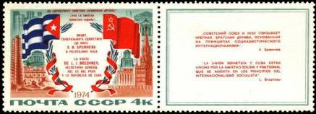
4322
4322 4 коп. – Спасская башня Кремля (до 1493, архитектор П. Солари), Кремлёвский Дворец - -
съездов (1959-1961, архитекторы М. Посохин, А. Мндоянц и др.) и другие зда-
ния Москвы; памятник Хосе Марти (1943, скульптор Х. Сикре, архитектор А.
Меса), казарма Монкада и другие здания Гаваны. Государственные флаги СССР
и Кубы. Текст: «Да здравствует советско-кубинская дружба!» и «Визит Гене-
рального секретаря ЦК КПСС Л.И. Брежнева в Республику Куба».
Текст на купоне: «Советский Союз и Кубу связывает крепкая, братская дружба,
основанная на принципах социалистического интернационализма». Л. Бреж-
нев». Текст марки и купона на русском и испанском языках.
NN по каталогу Номинал  ЦФА Michel марки | Цена по каталогу  GSB (2024г.) (руб)  чист. гаш. | Цена по каталогу Michel (2015 г.) (евро)  чист. гаш. | Наличие марок, которые  Вы можете приобрести  чист. гаш.
4322 4213 4 k  4322к 4213Zf 4 k  4322 (лист) 4 k х 10 | 15 8  20 10  1500 1250 | 0.3 0.3  0.4 0.4  30.0 30.0 | 0 0  10 0  0 0

1974. Март. Всесоюзный смотр научно-технического творчества молодёжи (НТТМ).
Рисунок: И. Мартынов. Гравюра на металле: Т. Никитина. Печать: глубокая в сочетании с металло-
графией на мелованной бумаге. Рам. 11½. Тираж: 4,0.
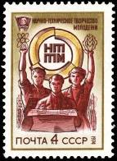
4323
4323 4 коп. – Эмблема НТТМ, группа молодых рабочих и значок ВЛКСМ (вишнёвая, олив- - -
ковая, жёлтая)
NN по каталогу Номинал  ЦФА Michel марки | Цена по каталогу  GSB (2024г.) (руб)  чист. гаш. | Цена по каталогу Michel (2015 г.) (евро)  чист. гаш. | Наличие марок, которые  Вы можете приобрести  чист. гаш.
4323 4214 4 k | 12 7 | 0.3 0.2 | 5 0

1974. Март. 100-летие Азербайджанского государственного драматического театра имени М.
Азизбекова. Рисунок: Г. Комлев. Печать: глубокая на мелованной бумаге. Рам. 11½. Тираж: 3,1.
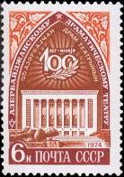
4324
4324 6 коп. – Фасад здания театра (архитекторы Г. Ализаде и М. Мадатов) в Баку и стилизо- - -
ванное изображение арки, по контуру которой расположен памятный текст на
русском и азербайджанском языках. Юбилейная дата и лавровая ветвь (светло-
красно-коричневая, оранжевая)
NN по каталогу Номинал  ЦФА Michel марки | Цена по каталогу  GSB (2024г.) (руб)  чист. гаш. | Цена по каталогу Michel (2015 г.) (евро)  чист. гаш. | Наличие марок, которые  Вы можете приобрести  чист. гаш.
4324 4215 6 k | 12 7 | 0.3 0.2 | 5 0

1974. Март. День космонавтики.
Рисунок: Р. Стрельников. Печать: глубокая на мелованной бумаге. Рам. 11½. Тираж: 5,4.
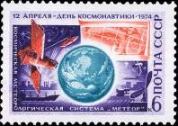
4325
4325 6 коп. – Космическая метеорологическая система «Метеор» - спутник, обращающийся - -
вокруг земного шара, наземный и надводный пункты космической связи. Фраг-
мент метеоснимка. Фоновый рисунок марки – солнце, встающее над городом.
Текст: « 12 апреля – День космонавтики» (зелёно-голубая, красно-оранжевая,
фиолетовая)
NN по каталогу Номинал  ЦФА Michel марки | Цена по каталогу  GSB (2024г.) (руб)  чист. гаш. | Цена по каталогу Michel (2015 г.) (евро)  чист. гаш. | Наличие марок, которые  Вы можете приобрести  чист. гаш.
4325 4216 6 k | 15 10 | 0.3 0.2 | 5 0

1974. Март. Полёт космических кораблей «Союз-12» (27-29.09.1973) и «Союз-13»
(18-26.12.1973). Рисунки: Р. Стрельников. Печать: глубокая на мелованной бумаге. Рам. 12 : 11½.
Тиражи: 4,75; 4,8.
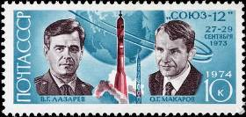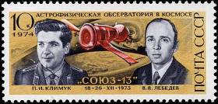
4326 4327
4326 10 коп. – Стартующая ракета-носитель «Союза-12» на фоне земного шара и орбиты - -
корабля. Портреты членов экипажа – лётчиков-космонавтов СССР, Героев
Советского Союза В.Г. Лазарева (р. 1928) и О.Г. Макарова (р. 1933). Па-
мятный текст (чёрная, сине-зелёная, вишнёво-красная)
4327 10 коп. – «Союз-13» в полёте над поверхностью Земли на фоне стилизованного изоб- - -
ражения космоса. Портреты членов экипажа – лётчиков-космонавтов СССР,
Героев Советского Союза П.И. Климука (р. 1942) и В.В. Лебедева (р. 1942).
Текст: «Астрофизическая обсерватория в космосе» (чёрная, вишнёво-крас-
ная, жёлтая)
NN по каталогу Номинал  ЦФА Michel марки | Цена по каталогу  GSB (2024г.) (руб)  чист. гаш. | Цена по каталогу Michel (2015 г.) (евро)  чист. гаш. | Наличие марок, которые  Вы можете приобрести  чист. гаш.
4326 4217 10 k  4327 4218 10 k | 20 10  20 10 | 0.4 0.3  0.4 0.3 | 7 0  3 0

1974. Март. Всесоюзный Ленинский Коммунистический Союз Молодёжи.
Рисунки: Ю. Левиновский. Печать: офсет на мелованной бумаге. Греб. 12½ : 12. Тиражи: 3,6; 4,0.
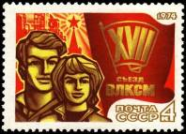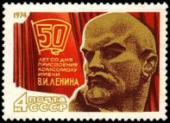
4328 4329
4328 4 коп. – XVII съезд ВЛКСМ. Юноша и девушка на фоне Спасской башни Кремля - -
(до 1493, архитектор П. Солари) и промышленных корпусов. Контур ком-
сомольского значка на красном знамени. Памятный текст (красная, корич-
невая, жёлтая)
4329 4 коп. – 50-летие со дня присвоения комсомолу имени В.Л. Ленина. Скульптурный - -
Портрет В.И. Ленина (автор В. Цигаль) и контур комсомольского значка на
фоне красного знамени. Памятный текст (многоцветная)
NN по каталогу Номинал  ЦФА Michel марки | Цена по каталогу  GSB (2024г.) (руб)  чист. гаш. | Цена по каталогу Michel (2015 г.) (евро)  чист. гаш. | Наличие марок, которые  Вы можете приобрести  чист. гаш.
4328 4226 4 k  4329 4227 4 k | 20 10  20 10 | 0.2 0.2  0.2 0.2 | 4 0  3 0

1974. Март. Русская живопись. Художник И.К. Айвазовский (1817-1900). Продолжение серии.
Оформление: Н. Черкасов. Цветная фоторепродукция: А. Рязанцев. Печать: офсет на мелованной
бумаге с лаковым покрытием (марки) и офсет в сочетании с печатью высокой на мелованной бума-
ге (блок). Греб. 12½ : 12 (4330, 4332-4335) и 12 : 12 ½ (4331). На многоцветных марках и блоке ре-
продукции картин И.К. Айвазовского (марки) и И.Н. Крамского (блок). Подлинники картин, восп-
роизведённых на марках и блоке, хранятся в Государственном Русском музее в Ленинграде (4330),
Государственной Третьяковской галерее в Москве (4333, 4334) и Феодосийской картинной гале-
рее имени И.К. Айвазовского (остальные марки и блок).
Марочный лист каждого номинала состоит из 18 марок и 2 купонов (4х5, марка 4331 - 5х4). Купо-
ны расположены на первом и последнем местах.
Текст первого купона: «Иван Константинович Айвазовский. 1817-1900. Выдающийся русский ху-
дожник-маринист, передавший в своих картинах красоту и величие морской стихии. Член Петер-
бургской, Римской, Флорентийской, Штутгартской и Амстердамской академий художеств. Его
творчество вошло в золотой фонд русского классического наследия».
Текст последнего купона состоит из заголовка «Серия почтовых марок» и перечисления названий
картин, репродуцированных на всех марках и блоке. При этом первой называется картина, распо-
ложенная на данном марочном листе, затем картины, репродуцированные на предыдущих (кроме
4330) и последующих листах (в порядке нумерации марок).
Купоны светло-серые (4330, 4332, 4333) и светло-жёлтые (остальные марки).
Начало серии см. 4053-4059, продолжение – 4128-4134, 4229-4235.
Тиражи: 7,4; 7,3; 6,5; 6,2; 5,7; 5,1.
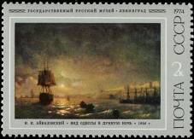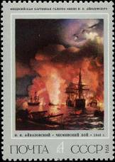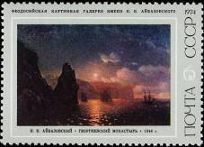
4330 4331 4332
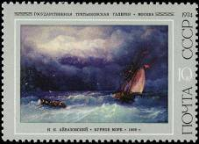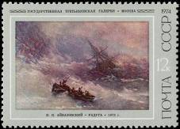
4333 4334
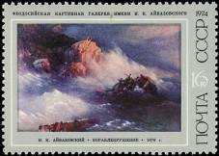
4335
4330 2 коп. – «Вид Одессы в лунную ночь», 1846. - -
4331 4 коп. – «Чесменский бой», 1848. - -
4332 6 коп. – «Георгиевский монастырь», 1846. - -
4333 10 коп. – «Бурное море», 1868. - -
4334 12 коп. – «Радуга», 1873. - -
4335 16 коп. – «Кораблекрушение», 1876. - -
МАРКИ С КУПОНАМИ.
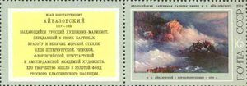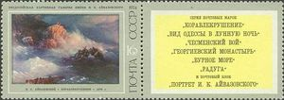
ПОЧТОВЫЙ БЛОК. Размер блока 6,5 х 9,0 см. Рам. 12 : 12½. Тираж: 1,35.
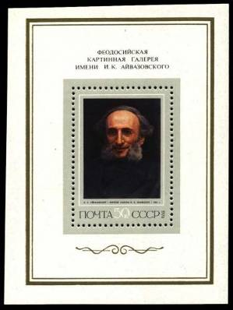
4336
4336 50 коп. – И.Н. Крамской (1837-1887). Портрет И.К. Айвазовского, 1881. - -
NN по каталогу Номинал  ЦФА Michel марки | Цена по каталогу  GSB (2024г.) (руб)  чист. гаш. | Цена по каталогу Michel (2015 г.) (евро)  чист. гаш. | Наличие марок, которые  Вы можете приобрести  чист. гаш.
4330 4219 2 k  4331 4220 4 k  4332 4221 6 k  4333 4222 10 k  4334 4223 12 k  4335 4224 16 k  4330к 4219Zf 2 k  4331к 4220Zf 4 k  4332к 4221Zf 6 k  4333к 4222Zf 10 k  4334к 4223Zf 12 k  4335к 4224Zf 16 k  4336 BL93 50 k | 10 5  15 7  15 8  20 10  25 10  30 10  15 8  20 10  30 12  40 20  50 20  60 25  90 45 | 0.1 0.1  0.2 0.1  0.2 0.1  0.4 0.2  0.5 0.2  0.6 0.2  0.2 0.2  0.4 0.2  0.4 0.2  0.8 0.4  1.0 0.4  1.2 0.4  1.7 0.9 | 5 0  5 0  5 0  5 0  5 0  7 0  2 0  1 0  1 0  1 0  0 0  0 0  5 0

1974. Апрель-август. Советская живопись. Продолжение серии.
Оформление: И. Мартынов. Цветная фоторепродукция: А. Рязанцев. Печать: офсет на мелованной
бумаге с лаковым покрытием. Греб. 12½ : 12 (4337-4340) и 12 : 12 ½ (4341). Марки и блок много-
цветные, купоны светло-серые. Подлинники картин, воспроизведённых на марках и блоке, хра-
нятся в Государственной Третьяковской галерее (4337, 4339-4341), Калужском областном художе-ственном музее (4338) и Центральном музее В.И. Ленина (4342) в Москве.
Марочный лист каждого номинала состоит из 18 марок и 2 купонов (4х5, марка 4341 - 5х4). Купо-
ны светло-серые, расположены на первом и последнем местах.
Тексты первых купонов приведены при описании марок. Тексты последних купонов состоят из
заголовка «Советская живопись. Серия почтовых марок» и перечисления авторов и названий их
картин, репродуцированных на всех марках и блоке. При этом первой называется картина, распо-
ложенная на данном марочном листе, затем картины, репродуцированные на предыдущих (кроме
4337) и последующих листах (в порядке нумерации марок).
Начало серии см. 4187-4193, продолжение – 4260-4266. Тиражи: 6,2; 5,6; 5,3; 4,5; 4,3.
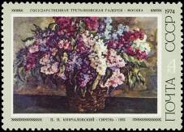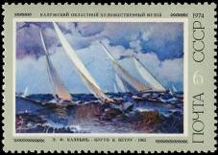
4337 4338
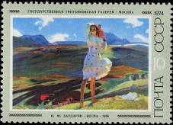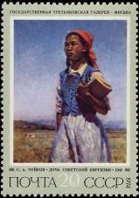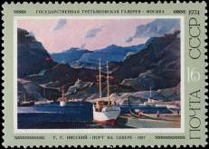
4339 4341 4340
4337 4 коп. – П. Кончаловский. «Сирень», 1933 г. Текст первого купона: «Пётр Петрович - -
Кончаловский (1876-1956). Академик, один из ведущих мастеров советской
живописи. Основная тема его натюрмортов, портретов, пейзажей, театраль-
ных декораций – поэтическое утверждение радости, счастья жизни, красоты
мира и богатства его красок» (август)
4338 6 коп. – Э. Калнынь. «Круто к ветру», 1962 г. Текст первого купона: «Эдуард Фридри- - -
хович Калнынь (род. 1904). Академик, народный художник Латвийской ССР.
Его жанровые картины и пейзажи, монументальные по композиции, посвяще-
ны суровому труду рыбаков и величественной красоте моря» (август)
4339 10 коп. – О Зардарян. «Весна», 1956 г. Текст первого купона: «Оганес Мкртичевич Зар- - -
дарян (род. 1918). Член-корреспондент Академии художеств СССР, народный
художник Армянской ССР. Автор произведенийц, посвящённых людям, при--
роде и истории Советской Армении» (август)
4340 16 коп. – Г. Нисский. «Порт на севере», 1957 г. Текст первого купона: «Георгий Григорь- - -
евич Нисский (род. 1903). Академик, народный художник РСФСР, живописец.
Эстетическая ценность природы, её необходимость человеку – главное, что оп-
ределяет творчество Нисского» (август)
4341 20 коп. – С. Чуйков. «Дочь Советской Киргизии», 1948 г. Текст первого купона: «Семён - -
Афанасьевич Чуйков (род. 1902). Академик, народный художник СССР лауре-
ат Государственных премий и премии имени Джавахарлала Неру. Мастер жан-
ровых картин и пейзажей, посвящённых народу и природе Киргизии» (август)
МАРКИ С КУПОНАМИ.
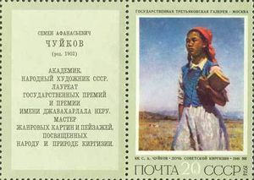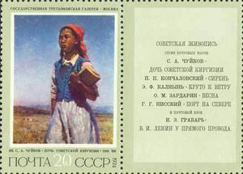

ПОЧТОВЫЙ БЛОК. Размер блока: 10,5 х 8,0 см. Рам. 12½ : 12. Блок выпущен к 104-й годовщине
со дня рождения В.И. Ленина. Тиражи: 1,2.
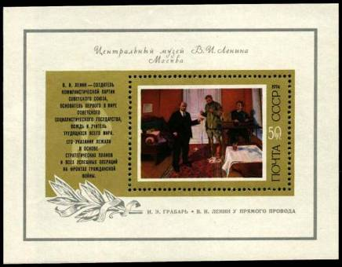
4342
4342 50 коп. – На марке: И.Э. Грабарь (1871-1960). «В.И. Ленин у прямого провода», 1933 г. - -
На полях блока текст: «В.И. Ленин – создатель Коммунистической партии
Советского Союза, основатель первого в мире Советского социалистического
государства, вождь и учитель трудящихся всего мира. Его указания лежали в
основе стратегических планов и всех успешных операций на фронтах Граж-
данской войны».
NN по каталогу Номинал  ЦФА Michel марки | Цена по каталогу  GSB (2024г.) (руб)  чист. гаш. | Цена по каталогу Michel (2015 г.) (евро)  чист. гаш. | Наличие марок, которые  Вы можете приобрести  чист. гаш.
4337 4266 4 k  4338 4267 6 k  4339 4268 10 k  4340 4269 16 k  4341 4270 20 k  4337к 4266Zf 4 k  4338к 4267Zf 6 k  4339к 4268Zf 10 k  4340к 4269Zf 16 k  4341к 4270Zf 20 k  4342 BL94 50 k | 10 5  15 8  20 12  30 15  40 15  30 20  40 30  50 40  80 50  120 70  100 40 | 0.2 0.1  0.2 0.1  0.4 0.2  0.6 0.3  0.8 0.3  0.8 0.7  0.8 0.7  1.4 1.3  2.0 1.8  3.0 2.5  1.8 0.8 | 5 0  4 0  5 0  5 0  5 0  0 0  1 0  1 0  0 0  0 0  4 0

1974. Апрель. Всемирная выставка «Экспо-74», посвящённая защите окружающей среды от
загрязнения. Спокан (США). Рисунки: Н. Литвинов. Печать: глубокая на мелованной бумаге.
Рам. 11½. На марках – эмблема и наименование выставки «Экспо-74» на английском языке. Текст:
«Всё для блага человека, ради его будущего». Тиражи: 4,8; 4,2; 4,1; 3,5; 3,2.
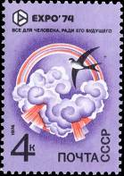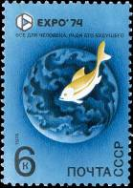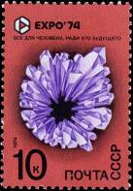
4343 4344 4345
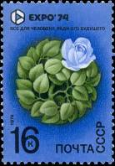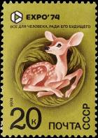
4346 4347
4343 4 коп. – Атмосфера. Условное изображение атмосферы и ласточка, парящая над обла- - -
ками (красная, чёрная на сиреневом фоне)
4344 6 коп. – Гидросфера. Стилизованное изображение рыбы на фоне океанической сферы - -
(чёрная, тёмно-жёлтая на голубом фоне)
4345 10 коп. – Недра. Кристаллы (фиолетовая, чёрная на тёмно-красном фоне) - -
4346 16 коп. – Флора. Стилизованные ветки и цветок розы (зелёная, чёрная на голубом - -
фоне)
4347 20 коп. – Фауна. Оленёнок, укрытый ветвями кустарника (розово-коричневая, чёрная - -
на оливковом фоне)
ПОЧТОВЫЙ БЛОК. Размер блока: 7,0 х 9,0 см. Печать: офсет на мелованной бумаге с лаковым по-
крытием. Рам. 12 : 12½. Блок многоцветный. Тираж: 1,15.
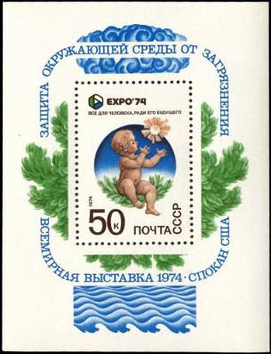
4348
4348 50 коп. – На марке младенец, поднявший руки к солнцу. На полях блока – символи- - -
ческое изображение воздушной сферы и мирного океана, декоративные вет-
ви и памятный текст.
NN по каталогу Номинал  ЦФА Michel марки | Цена по каталогу  GSB (2024г.) (руб)  чист. гаш. | Цена по каталогу Michel (2015 г.) (евро)  чист. гаш. | Наличие марок, которые  Вы можете приобрести  чист. гаш.
4343 4229 4 k  4344 4230 6 k  4345 4231 10 k  4346 4232 16 k  4347 4233 20 k  4348 BL95 50 k | 15 7  60 8  20 10  30 15  40 20  90 45 | 0.2 0.1  0.2 0.1  0.4 0.2  0.6 0.3  0.8 0.4  1.8 0.9 | 3 0  4 0  6 0  4 0  4 0  4 0

1974. Май. 50-летие Центрального музея Революции СССР.
Рисунок: Б. Трифонов. Печать: глубокая на мелованной бумаге. Рам. 11½. Тираж: 3,6.
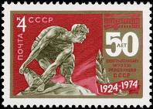
4349
4349 4 коп. – Один из экспонатов музея скульптура выдающегося советского ваятеля И.Д. - -
Шадра (Иванов, 1887-1941) «Булыжник – оружие пролетариата», 1927 г.
На плашке – памятный текст и общий вид здания музея (XVIII в., архитектор
А. Менелас, перестроено Д. Жилярди). Лавровая ветвь (оливковая, красная,
золотистая)
NN по каталогу Номинал  ЦФА Michel марки | Цена по каталогу  GSB (2024г.) (руб)  чист. гаш. | Цена по каталогу Michel (2015 г.) (евро)  чист. гаш. | Наличие марок, которые  Вы можете приобрести  чист. гаш.
4349 4235 4 k | 15 8 | 0.3 0.2 | 8 0

1974. Май. XII Международный конгресс по луговодству в Москве.
Рисунок: А. Адашев. Печать: глубокая на мелованной бумаге. Рам. 11½. Тираж: 3,9.
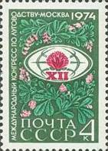
4350
4350 4 коп. – Эмблема конгресса – условное изображение земного шара с цветком клевера - -
и цифрой XII в центре. Одна из основных посевных луговых культур – люцер-
на. Памятный текст (зелёная, красная на оливково-зелёном фоне)
NN по каталогу Номинал  ЦФА Michel марки | Цена по каталогу  GSB (2024г.) (руб)  чист. гаш. | Цена по каталогу Michel (2015 г.) (евро)  чист. гаш. | Наличие марок, которые  Вы можете приобрести  чист. гаш.
4350 4236 4 k | 15 8 | 0.3 0.2 | 8 0

1974. Май. I Международный тернологический конгресс в Москве.
(Тернология – раздел зоологии, изучающий млекопитающих).
Рисунки: К. Никахристо. Печать: офсет на мелованной бумаге. Греб. 12. На многоцветных марках:
эмблема конгресса (голова сайгака и памятный текст) и редкие млекопитающие – обитатели терри-
тории СССР и омывающих его морей. Тиражи: 5,9; 5,6; 5,5; 4,8; 4,5.
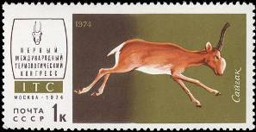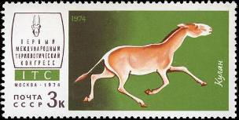
4351 4352
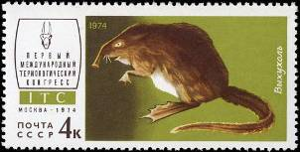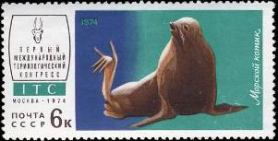
4353 4354
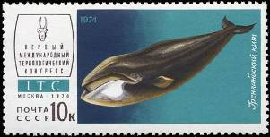
4355
4351 1 коп. – Сайгак - -
4352 3 коп. – Кулан - -
4353 4 коп. – Выхухоль - -
4354 6 коп. – Морской котик - -
4355 10 коп. – Гренландский кит - -
NN по каталогу Номинал  ЦФА Michel марки | Цена по каталогу  GSB (2024г.) (руб)  чист. гаш. | Цена по каталогу Michel (2015 г.) (евро)  чист. гаш. | Наличие марок, которые  Вы можете приобрести  чист. гаш.
4351 4238 1 k  4352 4239 3 k  4353 4240 4 k  4354 4241 6 k  4355 4242 10 k | 20 7  30 8  40 10  50 15  160 20 | 0.1 0.1  0.2 0.2  0.2 0.2  0.3 0.3  0.5 0.4 | 5 0  5 0  4 0  1 0  1 0

1974. Май. V Международный конкурс музыкантов-исполнителей имени П.И. Чайковского
в Москве. Рисунок: Ю.Арцименев. Печать: глубокая на мелованной бумаге. Рам. 11½. Тираж: 3,5.
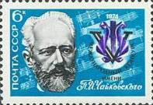
4356
4356 6 коп. – Портрет П.И. Чайковского (по фотографии). Эмблема конкурса – цифра «V», - -
вписанная в стилизованное изображение лиры, на фоне нотной записи бар-
каролы «Июнь» из цикла «Времена года» П.И. Чайковского (чёрная, фиоле-
товая на голубом фоне)
NN по каталогу Номинал  ЦФА Michel марки | Цена по каталогу  GSB (2024г.) (руб)  чист. гаш. | Цена по каталогу Michel (2015 г.) (евро)  чист. гаш. | Наличие марок, которые  Вы можете приобрести  чист. гаш.
4356 4237 6 k | 15 8 | 0.3 0.2 | 5 0

1974. Июнь. 175-летие со дня рождения родоначальника новой русской литературы и лите-
ратурного языка поэта А.С. Пушкина (1799-1837). Почтовый блок. Рисунок: Н. Литвинов.
Печать: офсет на мелованной бумаге с лаковым покрытием. Без зубцов. Размер блока: 10,0 х 8,0 см. Блок многоцветный. Тираж: 1,05.
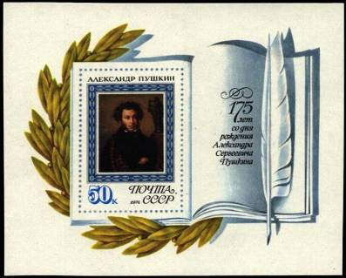
4357
4357 50 коп. – Раскрытая книга: на левой странице изображена почтовая марка, на правой – - -
памятный текст и гусиное перо – символ изящной словесности. На марке –
портрет А.С. Пушкина по картине О. Кипренского (1827, ГТГ). Изображение
почтовой марки – в обрамлении лавровой ветви.
NN по каталогу Номинал  ЦФА Michel марки | Цена по каталогу  GSB (2024г.) (руб)  чист. гаш. | Цена по каталогу Michel (2015 г.) (евро)  чист. гаш. | Наличие марок, которые  Вы можете приобрести  чист. гаш.
4357 BL96 50 k | 100 40 | 1.8 0.8 | 5 0

1974. Июнь-август. Советские военные деятели. Продолжение серии. Рисунки: Ю. Лукьянов
(4358), И. Крылков (4359) и П. Бендель (4360). Гравюра на металле: И. Мокроусов (4358, 4360) и
А. Ткаченко (4359). Печать: металлография на мелованной бумаге. Греб. 12½ : 12. Начало серии
см. 4285. Тиражи: 3,4; 3,5; 3,45.
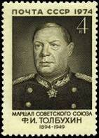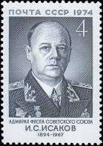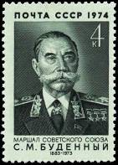
4358 4359 4360
4358 4 коп. – Герой Советского Союза Маршал Советского Союза Ф.И. Толбухин - -
(1894-1949). 80-летие со дня рождения (чёрно-оливковая)
4359 4 коп. – Герой Советского Союза Адмирал флота Советского Союза И.С. Исаков - -
(1894-1967). 80-летие со дня рождения (сине-чёрная) (июль)
4360 4 коп. – Трижды Герой Советского Союза Маршал Советского Союза С.М. Будённый - -
(1883-1973). К 90-летию со дня рождения (серо-зелёная) (август)
NN по каталогу Номинал  ЦФА Michel марки | Цена по каталогу  GSB (2024г.) (руб)  чист. гаш. | Цена по каталогу Michel (2015 г.) (евро)  чист. гаш. | Наличие марок, которые  Вы можете приобрести  чист. гаш.
4358 4244 4 k  4359 4258 4 k  4360 4271 4 k | 50 10  50 10  40 10 | 0.3 0.2  0.3 0.2  0.3 0.2 | 3 0  0 0  6 0

1974. Июнь. 75-летие со дня основания Московского Художественного академического театра СССР имени М. Горького. Рисунок: Р. Стрельников. Печать: офсет на мелованной
бумаге. Греб. 12 : 12½. Тираж: 3,2.
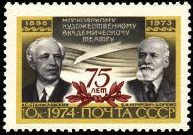
4361
4361 10 коп. – Портреты основателей театра К.С. Станиславского (Алексеев, 1863-1938) и - -
В.И. Немировича-Данченко (1858-1943) на фоне эмблемы театра – чайки,
изображённой на театральном занавесе. Памятные дата и текст. Лавровая
ветвь (серо-чёрная, тёмно-красная, жёлтая)
NN по каталогу Номинал  ЦФА Michel марки | Цена по каталогу  GSB (2024г.) (руб)  чист. гаш. | Цена по каталогу Michel (2015 г.) (евро)  чист. гаш. | Наличие марок, которые  Вы можете приобрести  чист. гаш.
4361 4247 10 k | 20 10 | 0.4 0.2 | 3 0

1974. Июнь. 100-летие со дня основания Ленинградского вагоностроительного завода имени
И.Е. Егорова. Рисунок: Ю. Арцименев. Печать: глубокая на мелованной бумаге. Рам. 11½.
Тираж: 3,2.
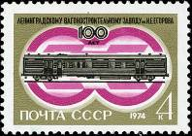
4362
4362 4 коп. – Изделие завода – железнодорожный почтовый вагон – на фоне эмблемы - -
предприятия – стилизованной колёсной пары (чёрная, малиновая, зелено-
вато-оливковая)
NN по каталогу Номинал  ЦФА Michel марки | Цена по каталогу  GSB (2024г.) (руб)  чист. гаш. | Цена по каталогу Michel (2015 г.) (евро)  чист. гаш. | Наличие марок, которые  Вы можете приобрести  чист. гаш.
4362 4246 4 k | 15 8 | 0.3 0.3 | 8 0

1974. Июнь. XIII Всесоюзная спартакиада школьников. Алма-Ата.
Рисунок: Р. Стрельников. Печать: глубокая на мелованной бумаге. Рам. 11½. Тираж: 4,4.
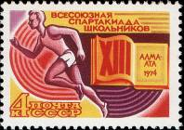
4363
4363 4 коп. – Спринтер на дистанции и раскрытая книга, на страницах которой обозначены - -
номер, место и год проведения спартакиады, на фоне спортивной арены ста-
диона. Памятный текст (тёмно-сиреневая, красная, жёлтая)
NN по каталогу Номинал  ЦФА Michel марки | Цена по каталогу  GSB (2024г.) (руб)  чист. гаш. | Цена по каталогу Michel (2015 г.) (евро)  чист. гаш. | Наличие марок, которые  Вы можете приобрести  чист. гаш.
4363 4245 4 k | 15 8 | 0.3 0.2 | 5 0

1974. Июнь-ноябрь. 30-летие освобождения советских республик от фашистских захватчи-
ков в период Великой Отечественной войны 1941-1945 г.г. Рисунки: И. Козлов (4364, 4365) и
Ю. Арцименев (4366). Печать: глубокая на мелованной бумаге. Рам. 11½. На марках – памятный
текст на фоне карты-схемы действий советских войск по освобождению БССР (4364), УССР (4365)
и ЭССР (4366). Тиражи: 3,2; 3,2; 3,5.
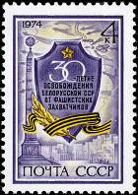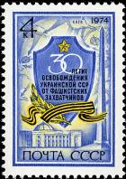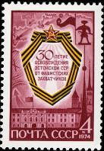
4364 4365 4366
4364 4 коп. – Белорусская ССР. Стилизованный щит с памятным текстом, обвитый гвар- - -
дейской лентой и лавровой ветвью. Новые жилые кварталы Минска. Памят-
ник-обелиск советским воинам и партизанам Белоруссии, погибшим в боях
за освобождение Родины от немецко-фашистских захватчиков, на площади
Победы в Минске (фрагмент, 1954, архитекторы Г. Заборский и В. Король)
(серо-фиолетовая, жёлтая, чёрная)
4365 4 коп. – Украинская ССР. Стилизованный щит с памятным текстом, обвитый гвар- - -
дейской лентой и лавровой ветвью. Здание Верховного Совета УССР
(1936-1939, архитектор В. Заболотный) и обелиск Победы (гранит, 1957,
архитектор А. Милецкий и др.) в парке Славы в Киеве (серо-ультрамари-
новая, чёрная, жёлтая) (июль)
4366 4 коп. – Эстонская ССР. Памятный текст в обрамлении гвардейской ленты, увен- - -
чанной пятиконечной звездой. Дом Совета Министров ЭССР (1767-1773,
архитектор И. Шульц, надстроено в 1897) и силуэты башен старого Тал-
лина (буровато-карминовая, оранжево-жёлтая, чёрная) (ноябрь)
NN по каталогу Номинал  ЦФА Michel марки | Цена по каталогу  GSB (2024г.) (руб)  чист. гаш. | Цена по каталогу Michel (2015 г.) (евро)  чист. гаш. | Наличие марок, которые  Вы можете приобрести  чист. гаш.
4364 4248 4 k  4365 4257 4 k  4366 4297 4 k | 15 8  15 8  15 8 | 0.3 0.2  0.3 0.2  0.3 0.2 | 6 0  4 0  8 0

1974. Июнь. История советского автомобилестроения. Продолжение серии. Рисунки: А. Ков-
рижкин. Печать: глубокая на мелованной бумаге. Рам. 12 : 11½. На марках – изображение автомо-
билей и год освоения их производства. Начало серии см. 4291-4295. Тиражи: 5,6; 5,2; 5,2; 4,3; 4,0.
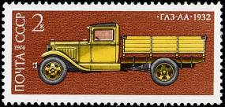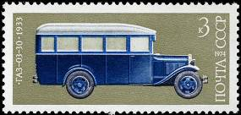
4367 4368
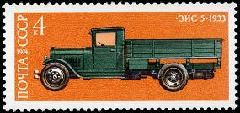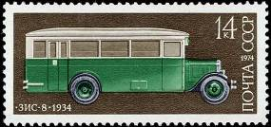
4369 4370
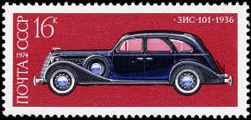
4371
4367 2 коп. – Полуторатонный грузовой автомобиль ГАЗ-АА, 1932 г. (жёлтая, чёрная на - -
светло-коричневом фоне)
4368 3 коп. – Автобус ГАЗ-03-30, 1933 г. (сине-голубая, чёрная на серо-зелёном фоне) - -
4369 4 коп. – Грузовой трёхтонный автомобиль ЗИС-5, 1933 г. (зелёная, чёрная на оран- - -
жевом фоне)
4370 14 коп. – Двадцатиодноместный автобус ЗИС-8, 1934 г. (зелёная, чёрная на тёмно- - -
оливковом фоне)
4371 16 коп. – Шестиместный легковой автомобиль ЗИС-101, 1936 г. (фиолетово-синяя, - -
чёрная на красно-малиновом фоне)
NN по каталогу Номинал  ЦФА Michel марки | Цена по каталогу  GSB (2024г.) (руб)  чист. гаш. | Цена по каталогу Michel (2015 г.) (евро)  чист. гаш. | Наличие марок, которые  Вы можете приобрести  чист. гаш.
4367 4249 2 k  4368 4250 3 k  4369 4251 4 k  4370 4252 14 k  4371 4253 16 k | 75 15  130 15  70 15  75 15  80 15 | 0.1 0.1  0.2 0.1  0.2 0.1  0.7 0.3  0.8 0.3 | 3 0  3 0  3 0  1 0  2 0

1974. Июль. 30-летие Польской Народной Республики.
Рисунок: В. Пименов. Печать: офсет на мелованной бумаге. Греб. 12½ : 12. Тираж: 3,4.
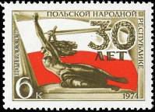
4372
4372 6 коп. – Фрагмент памятника героям, павшим в боях за польскую столицу в период - -
второй мировой войны, скульптура «Ника» (название скульптуры - в честь
древнегреческой богини победы Ники) (1964, автор М. Конечный), симво-
лизирующая возрождённую Польшу, - на фоне Государственного флага
ПНР. Памятный текст, цифра «30» из лавровых венков (тёмно-оливковая,
красная)
NN по каталогу Номинал  ЦФА Michel марки | Цена по каталогу  GSB (2024г.) (руб)  чист. гаш. | Цена по каталогу Michel (2015 г.) (евро)  чист. гаш. | Наличие марок, которые  Вы можете приобрести  чист. гаш.
4372 4255 6 k | 15 8 | 0.3 0.2 | 5 0

1974. Июль. 800-летие города Полтавы.
Рисунок: Р. Стрельников. Печать: глубокая на мелованной бумаге. Рам. 11½. Тираж: 3,5.
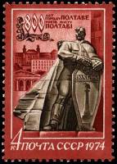
4373
4373 4 коп. – Фрагмент памятника Солдатской славы (скульптор Э. Кунцевич) в Полтаве - -
на фоне достопримечательных зданий города (музыкально-драматического
театра имени Н.В. Гоголя, краеведческого музея и др.). Элемент националь-
ного орнамента и памятный текст на русском и украинском языках (буро-
оливковая, лилово-красная)
NN по каталогу Номинал  ЦФА Michel марки | Цена по каталогу  GSB (2024г.) (руб)  чист. гаш. | Цена по каталогу Michel (2015 г.) (евро)  чист. гаш. | Наличие марок, которые  Вы можете приобрести  чист. гаш.
4373 4254 4 k | 15 8 | 0.3 0.2 | 7 0

1974. Июль. Боевые корабли Военно-Морского Флота СССР. Продолжение серии. Рисунки:
А.и Л. Завьяловы. Гравюра на металле: В. Смирнов (4374). Л. Майорова (4375, 4376) и И. Мокроу-
сов (4377). Печать: глубокая в сочетании с металлографией на мелованной бумаге. Рам. 11½ : 12.
На многоцветных марках – изображение кораблей и фрагмент военно-морского флага СССР –
пятиконечная звезда и эмблема «Серп и Молот». Начало серии см. 4276-4280. Тиражи: 5,0; 4,8;
4,3; 3,6.
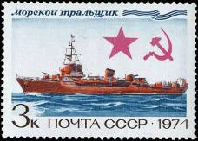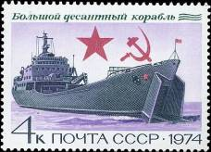
4374 4375
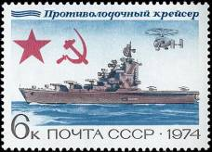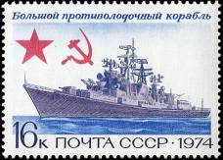
4376 4377
4374 3 коп. – Морской тральщик - -
4375 4 коп. – Большой десантный корабль - -
4376 6 коп. – Противолодочный крейсер - -
4377 16 коп. – Большой противолодочный корабль - -
NN по каталогу Номинал  ЦФА Michel марки | Цена по каталогу  GSB (2024г.) (руб)  чист. гаш. | Цена по каталогу Michel (2015 г.) (евро)  чист. гаш. | Наличие марок, которые  Вы можете приобрести  чист. гаш.
4374 4259 3 k  4375 4260 4 k  4376 4261 6 k  4377 4262 16 k | 25 10  50 10  40 10  40 10 | 0.1 0.1  0.2 0.2  0.3 0.3  0.7 0.7 | 5 0  5 0  5 0  5 0

1974. Август. Профессиональные революционеры, деятели большевистской партии и Совет-
ского государства. К 100-летию со дня рождения. Продолжение серии. Рисунки: Б. Трифонов
(4378) и В. Орлов (4379). Гравюра на металле: В. Смирнов (4378). Печать: металлография (4378) и
офсет (4379) на мелованной бумаге (4378, 4379). Греб. 12½ : 12. На марках – портреты деятелей и
текст (их фамилии, инициалы и годы жизни). Начало серии см. 4205-4207. Тиражи: 3,4; 3,2.
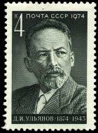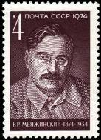
4378 4379
4378 4 коп. – Один из старейших участников революционного движения в России, млад- - -
ший брат и соратник В.И. Ленина Д.И. Ульянов (1874-1943) (зелёная)
4379 4 коп. – Участник Первой русской революции 1905-1907 г.г. и Великой Октябрьской - -
социалистической революции, организатор борьбы с контрреволюцией В.Р.
Менжинский (1874-1934) (вишнёвая)
NN по каталогу Номинал  ЦФА Michel марки | Цена по каталогу  GSB (2024г.) (руб)  чист. гаш. | Цена по каталогу Michel (2015 г.) (евро)  чист. гаш. | Наличие марок, которые  Вы можете приобрести  чист. гаш.
4378 4264 4 k  4379 4265 4 k | 15 8  15 8 | 0.3 0.2  0.3 0.2 | 3 0  5 0

1974. Август. ХХ чемпионат мира по современному пятиборью в Москве.
Рисунок: Е. Анискин. Печать: глубокая на мелованной бумаге. Рам. 11½. Тираж: 3,7.
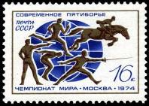
4380
4380 16 коп. – Фигуры спортсменов, представляющих различные виды современного пяти- - -
борья, на фоне условного изображения земного шара (золотистая, коричне-
вая, голубая)
NN по каталогу Номинал  ЦФА Michel марки | Цена по каталогу  GSB (2024г.) (руб)  чист. гаш. | Цена по каталогу Michel (2015 г.) (евро)  чист. гаш. | Наличие марок, которые  Вы можете приобрести  чист. гаш.
4380 4263 16 k | 30 15 | 0.6 0.3 | 5 0

1974. Август. 400-летие первого русского печатного букваря, изданного во Львове гуманис-
том-просветителем И. Фёдоровым. Рисунок: Г. Комлев. Печать: глубокая на мелованной бума-
ге. Рам. 11½. Тираж: 3,5.
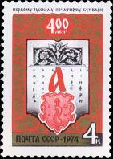
4381
4381 4 коп. – Вторая страница букваря – азбука и типографский знак первопечатника - -
И. Фёдорова на фоне славянского национального орнамента. Памятный
текст (чёрная, красная. золотистая)
NN по каталогу Номинал  ЦФА Michel марки | Цена по каталогу  GSB (2024г.) (руб)  чист. гаш. | Цена по каталогу Michel (2015 г.) (евро)  чист. гаш. | Наличие марок, которые  Вы можете приобрести  чист. гаш.
4381 4272 4 k | 15 8 | 0.3 0.2 | 6 0

1974. Август. 30-летие освобождения Румынии от фашистского ига.
Рисунок: В. Пименов. Печать: глубокая на мелованной бумаге. Рам. 11½. Тираж: 2,9.
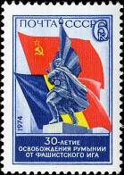
4382
4382 6 коп. – Фигура солдата со знаменем – фрагмент памятника советскому воину- - -
овободителю в Бухаресте (скульптор К. Бараски) на фоне Государствен-
ных флагов СССР и СРР (синяя, красная, жёлтая)
NN по каталогу Номинал  ЦФА Michel марки | Цена по каталогу  GSB (2024г.) (руб)  чист. гаш. | Цена по каталогу Michel (2015 г.) (евро)  чист. гаш. | Наличие марок, которые  Вы можете приобрести  чист. гаш.
4382 4273 6 k | 15 8 | 0.3 0.2 | 7 0

1974. Август. 1000-летие города Витебска. Ксилография: А. Калашников. Печать: типография
на мелованной бумаге. Греб. 12 : 12½. Тираж: 3,6.
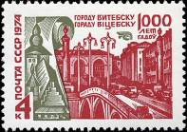
4383
4383 4 коп. – Первое каменное здание – «дом Огинского» (по «чертежу» 1664 г.) и совре- - -
менные кварталы города – вид на улицу Кирова и Театральную площадь.
Памятный текст на русском и белорусском языках (тёмно-красная, зелёная)
NN по каталогу Номинал  ЦФА Michel марки | Цена по каталогу  GSB (2024г.) (руб)  чист. гаш. | Цена по каталогу Michel (2015 г.) (евро)  чист. гаш. | Наличие марок, которые  Вы можете приобрести  чист. гаш.
4383 4274 4 k | 15 8 | 0.3 0.2 | 5 0

1974. Сентябрь. 50-летие союзных советских социалистических республик и их коммунисти-
ческих партий. Продолжение серии.
Рисунки: Ю. Косоруков (4387) и В. Пименов (4384, 4385, 4386, 4388). Печать: офсет на мелован-
ной бумаге. Греб. 11½. На многоцветных марках – Государственные флаги республик и объекты
народного хозяйства, характеризующие их расцвет за годы Советской власти, юбилейная дата «50
лет» и тексты – наименование республики и её Коммунистической партии – на русском и нацио-
нальных языках. Начало серии см. 3865-3867, продолжение – 3968. Тиражи: 4,0; 3,4; 3,4; 3,4; 3,5.
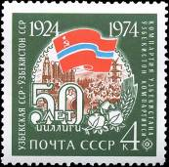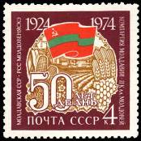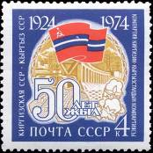
4384 4385 4386
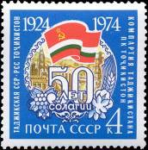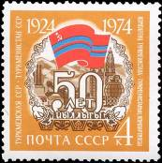
4387 4388
4384 4 коп. – Узбекская ССР - -
4385 4 коп. – Молдавская ССР - -
4386 4 коп. – Киргизская ССР - -
4387 4 коп. – Таджикская ССР - -
4388 4 коп. – Туркменская ССР - -
NN по каталогу Номинал  ЦФА Michel марки | Цена по каталогу  GSB (2024г.) (руб)  чист. гаш. | Цена по каталогу Michel (2015 г.) (евро)  чист. гаш. | Наличие марок, которые  Вы можете приобрести  чист. гаш.
4384 4281 4 k  4385 4278 4 k  4386 4280 4 k  4387 4279 4 k  4388 4277 4 k | 10 5  10 5  10 5  10 5  10 5 | 0.2 0.1  0.2 0.1  0.2 0.1  0.2 0.1  0.2 0.1 | 6 0  9 0  7 0  7 0  10 0

1974. Сентябрь. 30-летие победы социалистической революции в Болгарии (сентябрь 1944).
Рисунок: Р. Стрельников. Гравюра на металле: В. Смирнов. Печать: глубокая в сочетании с метал-
лографией на мелованной бумаге. Рам. 11½. Тираж: 3,0.
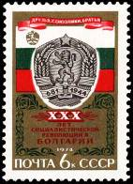
4389
4389 6 коп. – Государственный герб и флаг НРБ; под ними – даты образования болгарского - -
государства и социалистической Болгарии (681 и 1944). Памятный текст на
щите, обрамлённом национальным орнаментом. Текст на красной ленте:
«Друзья, союзники, братья» (красная, зелёная, золотистая)
NN по каталогу Номинал  ЦФА Michel марки | Цена по каталогу  GSB (2024г.) (руб)  чист. гаш. | Цена по каталогу Michel (2015 г.) (евро)  чист. гаш. | Наличие марок, которые  Вы можете приобрести  чист. гаш.
4389 4276 6 k | 15 8 | 0.3 0.2 | 14 0

1974. Сентябрь. III съезд Всесоюзного общества филателистов в Москве. Почтовый блок.
Рисунок: Г. Комлев. Печать: офсет на мелованной бумаге. Рам. 12 : 12½. Блок многоцветный.
Размер блока: 11,0 х 7,0 см. Тираж: 0,4.
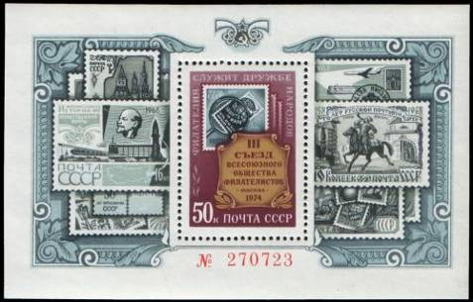
4390
4390 50 коп. – На марке в блоке – почтовая миниатюра 2424 (1960 г.) и картуш (свиток) с - -
наименованием съезда. По контуру марки – текст: «Филателия служит
дружбе народов». На полях блока изображены (фрагментарно или полнос-
тью) некоторые почтовые марки прежних выпусков (2200, 2609, 2741, 3266,
3581 и др.) на декоративном фоне и эмблема почты СССР. Шестизначный
номер.
NN по каталогу Номинал  ЦФА Michel марки | Цена по каталогу  GSB (2024г.) (руб)  чист. гаш. | Цена по каталогу Michel (2015 г.) (евро)  чист. гаш. | Наличие марок, которые  Вы можете приобрести  чист. гаш.
4390 BL97 50 k | 400 300 | 8.0 6.0 | 6 0

1974. Сентябрь. 25-летие Германской Демократической Республики (октябрь 1949).
Рисунок: Е. Анискин. Печать: глубокая на мелованной бумаге. Рам. 11½. Тираж: 3,0.
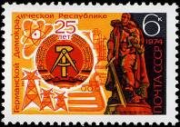
4391
4391 6 коп. – Государственный герб ГДР на фоне условного изображения промышленных - -
предприятий и модели атома, характеризующих расцвет народного хозяйства
и науки за четверть века. Отдельные элементы нефтепровода «Дружба» и ли-
нии электропередач объединенной энергосистемы «Мир». Памятник советско-
му воину-освободителю (главный монумент памятника воинам Советской Ар-
мии, павшим в боях с фашизмом) на мавзолее в Трептов-парке в Берлине (1946-
1949), скульптор Е. Вучетич, архитектор Я. Белопольский) (красная, жёлтая,
чёрная)
NN по каталогу Номинал  ЦФА Michel марки | Цена по каталогу  GSB (2024г.) (руб)  чист. гаш. | Цена по каталогу Michel (2015 г.) (евро)  чист. гаш. | Наличие марок, которые  Вы можете приобрести  чист. гаш.
4391 4275 6 k | 15 8 | 0.3 0.2 | 14 0

1974. Октябрь. 100-летие со дня рождения русского живописца Н.К. Рериха (1874-1947).
Оформление: А. Кобрин. Цветная фоторепродукция: А. Рязанцев. Печать: офсет на мелованной
бумаге с лаковым покрытием. Греб. 12½ : 12. Марка многоцветная. Тираж: 5,7.
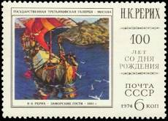
4392
4392 6 коп. – Н.К. Рерих «Заморские гости», 1901 г. ГТГ. Памятный текст. - -
NN по каталогу Номинал  ЦФА Michel марки | Цена по каталогу  GSB (2024г.) (руб)  чист. гаш. | Цена по каталогу Michel (2015 г.) (евро)  чист. гаш. | Наличие марок, которые  Вы можете приобрести  чист. гаш.
4392 4283 6 k | 20 10 | 0.3 0.2 | 6 0

1974. Октябрь. 150-летие Государственного академического Малого театра Союза ССР
(открыт 26.10.1824). Рисунок: А. Аксамит. Печать: глубокая на мелованной бумаге. Рам. 11½.
Тираж: 3,4.
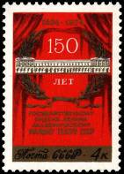
4393
4393 4 коп. – Здание Малого театра в Москве (бывший дом Варгина, в 1824 г. перестроен - -
по проекту архитектора О. Бове) на фоне театрального занавеса, в обрамле-
нии лавровых ветвей. Памятные даты и текст (красная, чёрная, золотистая)
NN по каталогу Номинал  ЦФА Michel марки | Цена по каталогу  GSB (2024г.) (руб)  чист. гаш. | Цена по каталогу Michel (2015 г.) (евро)  чист. гаш. | Наличие марок, которые  Вы можете приобрести  чист. гаш.
4393 4284 4 k | 15 8 | 0.3 0.2 | 12 0

1974. Октябрь. 100-летие Всемирного почтового союза (ВПС). Рисунки: Л. Шаров. Гравюра
на металле: П. Яковлев (4394), В. Казанцев (4395) и В. Карулин (4396). Печать: глубокая в сочета-
нии с металлографией на мелованной бумаге. Рам. 12 : 11½. На марках – сокращённое наименова-
ние союза латинскими буквами, государственный герб СССР (4394), УССР (4395), БССР (4396) и
текст: «100 лет Всемирному почтовому союзу» на русском (4394), украинском (4395) и белорус-
ском (4396) языках. Тиражи: 3,7; 3,3; 3,1.
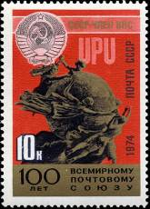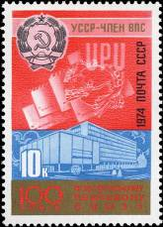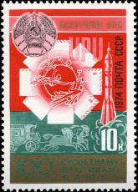
4394 4395 4396
4394 10 коп. – СССР – член ВПС. Монумент ВПС в Берне (Швейцария, 1900, скульптор - -
Шарль Рене де Сен Марсо). Фрагмент (чёрная, красная, золотистая)
4395 10 коп. – УССР – член ВПС. Контуры монумента ВПС на фоне почтовых конвертов. - -
Здание постоянного секретариата ВПС в Берне (многоцветная)
4396 10 коп. – БССР – член ВПС. Контуры монумента ВПС в круге из почтовых конвер- - -
тов, расположенных в виде лепестков цветка. Почтовая карета и стартую-
щий космический корабль (многоцветная)
ПОЧТОВЫЙ БЛОК. Печать: типография на мелованной бумаге. Рам. 12 : 12½. Блок многоцветный.
Размер блока: 12,0 х 7,5 см. На полях блока – композиция из памятной даты «100 лет» и отличи-
тельного знака конвертов авиапочты. Условное изображение земного шара и дата «1974». Шести-
значный номер. Тираж: 0,4.
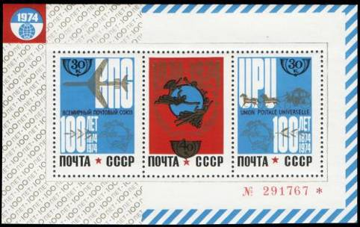
4397
4397 30 коп. + 40 коп. + 30 коп. – В блоке 3 марки. - -
– современный реактивный самолёт и силуэт монумента ВПС в Берне. Текст:
«Всемирный почтовый союз. ВПС. 100 лет. 1874-1974»;
– монумент ВПС в Берне в венке из лавровых ветвей. Даты: «1874-1974»;
– почтовая карета и монумент ВПС в Берне. Текст первой марки блока – на
французском языке.
NN по каталогу Номинал  ЦФА Michel марки | Цена по каталогу  GSB (2024г.) (руб)  чист. гаш. | Цена по каталогу Michel (2015 г.) (евро)  чист. гаш. | Наличие марок, которые  Вы можете приобрести  чист. гаш.
4394 4287 10 k  4395 4286 10 k  4396 4285 10 k  4397 BL98 < > | 20 8  20 8  20 8  450 350 | 0.4 0.2  0.4 0.2  0.4 0.2  9.0 8.0 | 6 0  6 0  6 0  3 0

1974. Октябрь. 57-я годовщина Великой Октябрьской Социалистической революции.
Рисунки: Е. Анискин. Печать: офсет на мелованной бумаге. Греб. 12½ : 12 (4398) и 12 : 12½ (4399,
4400). На многоцветных марках, на красной ленте, текст: «Славим делами тебя, Октябрь!»
Тиражи: 3,5; 3,8; 3,5.
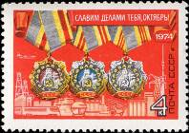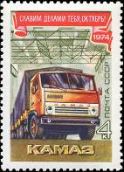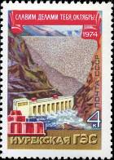
4398 4399 4400
4398 4 коп. – Ордена Трудовой Славы I, II и III степени на фоне индустриальной панорамы. - -
4399 4 коп. – Всесоюзная ударная стройка КамАЗ (гор. Набережные Челны, Татарская - -
АССР). Большегрузный автомобиль КамАЗ.
4400 4 коп. – Всесоюзная ударная стройка – Нурекская ГЭС на Вахше (Таджикская ССР). - -
Вид гидроузла в горах и плотина ГЭС. Турбина.
NN по каталогу Номинал  ЦФА Michel марки | Цена по каталогу  GSB (2024г.) (руб)  чист. гаш. | Цена по каталогу Michel (2015 г.) (евро)  чист. гаш. | Наличие марок, которые  Вы можете приобрести  чист. гаш.
4398 4287 4 k  4399 4286 4 k  4400 4285 4 k | 20 8  40 8  20 8 | 0.2 0.1  0.2 0.1  0.2 0.1 | 8 0  8 0  8 0

1974. Октябрь. Освоение космоса. Исследование планет Солнечной системы.
Рисунок: Р. Стрельников. Печать: глубокая на мелованной бумаге. Рам. 12 : 11½. Марка много-
цветная. Тираж: 5,6.
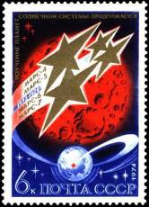
4401
4401 6 коп. – Полёт советских автоматических межпланетных станций (АМС) «Марс-4» - -
(запущена 21.07.1973), «Марс-5» (25.07.1973), «Марс-6» (05.08.1973) и
«Марс-7» (09.08.1973), выведенных на траектории полёта к планете Марс
с промежуточных орбит искусственного спутника Земли. Земля и Марс.
Условное изображение АМС – в виде звёздочек – и орбит с указанными на
них наименованиями станций и временем их действия: «1973-1974». Текст:
«Изучение планет Солнечной системы продолжается».
NN по каталогу Номинал  ЦФА Michel марки | Цена по каталогу  GSB (2024г.) (руб)  чист. гаш. | Цена по каталогу Michel (2015 г.) (евро)  чист. гаш. | Наличие марок, которые  Вы можете приобрести  чист. гаш.
4401 4294 6 k | 20 8 | 0.2 0.1 | 6 0

1974. Октябрь. Освоение космоса. Полёт советских космических кораблей «Союз-14»
(3-19.07.1974) и «Союз-15» (26-28.08.1974). Рисунки: Р. Стрельников. Печать: глубокая на
мелованной бумаге. Рам. 11½. Тиражи: 5,5; 5,1.
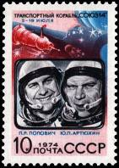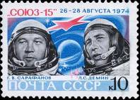
4402 4403
4402 10 коп. – Транспортный корабль «Союз-14» и условное изображение космоса. - -
Портреты членов экипажа – лётчиков-космонавтов СССР, дважды Героя
Советского Союза П.Р. Поповича (р. 1930) и Героя Советского Союза Ю.
П. Артюхина (р. 1930) в гермошлемах в стилизованной рамке телеэкрана.
Памятный текст (чёрная, голубая, красная, розовая)
4403 10 коп. – Условное изображение Земли и космического корабля в виде звёздочки. - -
Портреты членов экипажа – лётчиков-космонавтов СССР, Героев Совет-
ского Союза Г.В. Сарафанова (р. 1942) и Л.С. Дёмина (р. 1926) в гермо-
шлемах. Памятный текст (чёрная, голубая, красная)
NN по каталогу Номинал  ЦФА Michel марки | Цена по каталогу  GSB (2024г.) (руб)  чист. гаш. | Цена по каталогу Michel (2015 г.) (евро)  чист. гаш. | Наличие марок, которые  Вы можете приобрести  чист. гаш.
4402 4295 10 k  4403 4296 10 k | 20 8  20 8 | 0.4 0.2  0.4 0.2 | 10 0  15 0

1974. Ноябрь. 50-летие морского транспорта СССР.
Рисунок: А. Коврижкин. Печать: типография на мелованной бумаге. Греб. 12½ :12. Тираж: 4,4.
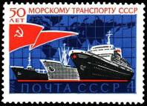
4404
4404 4 коп. – Пассажирский теплоход, сухогрузное судно и танкер на фоне контурной - -
карты земного шара. Вымпел Морского Флота СССР. Памятный текст
(красная, синяя, чёрная)
NN по каталогу Номинал  ЦФА Michel марки | Цена по каталогу  GSB (2024г.) (руб)  чист. гаш. | Цена по каталогу Michel (2015 г.) (евро)  чист. гаш. | Наличие марок, которые  Вы можете приобрести  чист. гаш.
4404 4299 4 k | 25 10 | 0.3 0.2 | 4 0

1974. Ноябрь. 50-летие Монгольской Народной Республики.
Рисунок: Н. Шевцов. Печать: глубокая на мелованной бумаге. Рам. 11½. Тираж: 3,1.
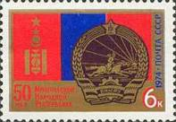
4405
4405 6 коп. – Государственный герб и флаг МНР. Памятный текст. - -
NN по каталогу Номинал  ЦФА Michel марки | Цена по каталогу  GSB (2024г.) (руб)  чист. гаш. | Цена по каталогу Michel (2015 г.) (евро)  чист. гаш. | Наличие марок, которые  Вы можете приобрести  чист. гаш.
4405 4300 6 k | 15 8 | 0.3 0.2 | 8 0

1974. Ноябрь. С Новым, 1975 годом!
Рисунок: Ю. Арцименев. Печать: офсет на мелованной бумаге. Греб. 12. Тираж: 3,4.
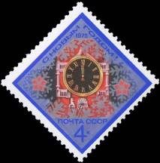
4406
4406 4 коп. – Куранты Спасской башни Московского Кремля в полночь на фоне узора - -
из снежинок (многоцветная)
NN по каталогу Номинал  ЦФА Michel марки | Цена по каталогу  GSB (2024г.) (руб)  чист. гаш. | Цена по каталогу Michel (2015 г.) (евро)  чист. гаш. | Наличие марок, которые  Вы можете приобрести  чист. гаш.
4406 4298 4 k | 15 8 | 0.3 0.2 | 6 0

1974. Ноябрь. Флора СССР. Цветы альпийских лугов Средней Азии. Рисунки: В. Тикунов.
Печать: офсет на мелованной бумаге. Греб. 12 : 12½. Тиражи: 6,3; 6,0; 5,9; 5,2; 4,9.
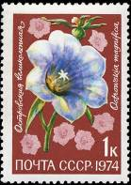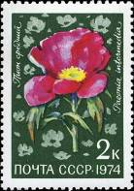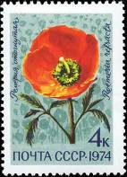
4407 4408 4409
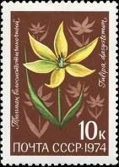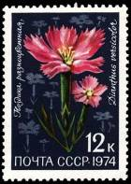
4410 4411
4407 1 коп. – Островския великолепная - -
4408 2 коп. – Пион средний - -
4409 4 коп. – Ремерия отогнутая - -
4410 10 коп. – Тюльпан волосистотычиночный - -
4411 12 коп. – Гвоздика разноцветная - -
NN по каталогу Номинал  ЦФА Michel марки | Цена по каталогу  GSB (2024г.) (руб)  чист. гаш. | Цена по каталогу Michel (2015 г.) (евро)  чист. гаш. | Наличие марок, которые  Вы можете приобрести  чист. гаш.
4407 4308 1 k  4408 4309 2 k  4409 4310 4 k  4410 4311 10 k  4411 4312 12 k | 15 8  15 8  15 8  30 10  20 10 | 0.1 0.1  0.1 0.1  0.1 0.1  0.3 0.2  0.4 0.2 | 6 0  6 0  4 0  4 0  5 0

1974. Ноябрь. Зарубежная живопись в музеях СССР. Продолжение серии.
Оформление: Г. Комлев. Цветная фоторепродукция: А. Рязанцев. Печать: офсет на мелованной бу-
маге с лаковым покрытием. Греб. 12½ : 12 (4412) и греб. 12 : 12½ (4413-4417). Марки и блок мно-
гоцветные. Марки с купонами.
Подлинники картин, воспроизведённых на марках и блоке, хранятся в Государственном музее изо-
бразительных искусств имени А.С. Пушкина в Москве (4412, 4413, 4415, 4418) и в Государствен-
ном Эрмитаже в Ленинграде (ныне Санкт-Петербург) (4414, 4416, 4417).
Марочный лист каждого номинала состоит из 16 марок и 4 купонов (5х4, марка 4412 - 4х5): двух
со сведениями о художниках и двух – с перечислением картин. Первые купоны расположены на
1-м и 11-м (марка 4412 – на 1-м и 3-м), последние – на 10-м и 20-м (марка 4412 – на 18-м и 20-м)
месте. Тексты первых купонов приведены при описании марок. Тексты последних купонов состо-
ят из заголовка «Зарубежная живопись. Серия почтовых марок» и перечисления авторов и назва-
ний их картин, репродуцированных на всех марках и блоке. Картины перечисляются в такой же
последовательности, как и в сериях «Русская живопись…» и «Советская живопись» 1974 года.
Начало серии см. 3956-3963, продолжение – 4018-4024, 4156-4161, 4300-4307.
Тиражи: 6,7; 6,35; 5,8; 5,3; 5,0; 4,35.
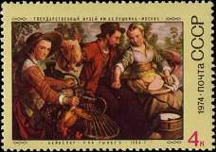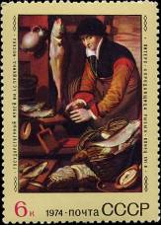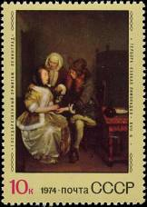
4412 4413 4414
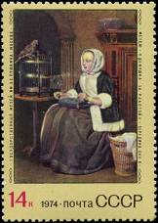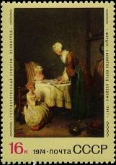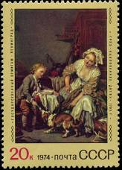
4415 4416 4417
4412 4 коп. – Бейкелар. «На рынке», 1564 год. - -
Текст первого купона: «Иоахим Бейкелар (ок. 1533 – 1573). Нидерландская
школа. Живописец. Автор сцен из народной жизни. Его жанровым картинам
и натюрмортам присущи поэтизация действительности, стремление возвели-
чить образ человека»
4413 6 коп. – Питерс. «Продавщица рыбы», конец XVI века. - -
Текст первого купона: «Питер Питерс (1540-1603). Нидерландская школа.
Живописец эпохи позднего Возрождения. Продолжал традиции демократи-
ческого направления в изобразительном искусстве XVI века. Известен так-
же как портретист»
4414 10 коп. – Терборх. «Бокал лимонада». XVII века. - -
Текст первого купона: «Герард Терборх (1617-1681). Голландский живопи-
сец. Мастер бытовых жанровых сцен. Его картины глубоко жизненны, от-
личаются тщательным исполнением, тонкостью колорита»
4415 14 коп. – Метсю. «Девушка за работой», середина XVII века. - -
Текст первого купона: «Габриэль Метсю (1629-1667). Голландский худож-
ник. Представитель бытового жанра. Его картинам свойственны сдержан-
ность колорита, блестящее мастерство исполнения».
4416 16 коп. – Шарден. «Молитва перед обедом», 1744 год. - -
Текст первого купона: «Жан Батист Симеон Шарден (1699-1779). Француз-
ский живописец. Автор реалистических жанровых картин и натюрмортов.
Тончайший колорист. Его творчеству присущи глубокая искренность и ли-
ризм»
4417 20 коп. – Грез. «Балованное дитя», 1765 год. - -
Текст первого купона: «Жан Батист Грез (1725-1805). Французский живо-
писец. Его жанровые композиции посвящаются людям третьего сословия»
МАРКИ С КУПОНАМИ.
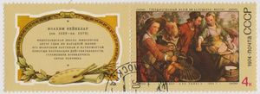

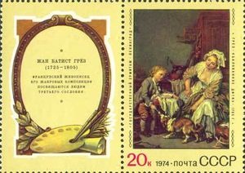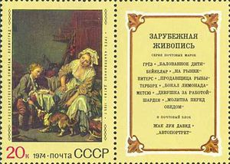

ПОЧТОВЫЙ БЛОК. Размер блока 7,5 х 10,0 см. Рам. 12 : 12½. Тираж: 1,25.
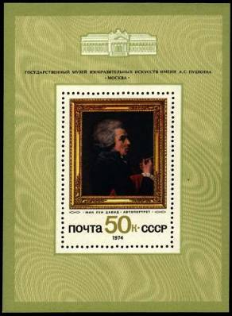
4418
4418 50 коп. – На марке в блоке: Жак Луи Давид (1748-1825, Франция). «Автопортрет». - -
На полях блока – Государственный музей изобразительных искусств имени
А.С. Пушкина в Москве (1898-1912, архитектор Р. Клейн)
NN по каталогу Номинал  ЦФА Michel марки | Цена по каталогу  GSB (2024г.) (руб)  чист. гаш. | Цена по каталогу Michel (2015 г.) (евро)  чист. гаш. | Наличие марок, которые  Вы можете приобрести  чист. гаш.
4412 4301 4 k  4413 4302 6 k  4414 4303 10 k  4415 4304 14 k  4416 4305 16 k  4417 4306 20 k  4412k 4301Zf 4 k  4413k 4302Zf 6 k  4414k 4303Zf 10 k  4415k 4304Zf 14 k  4416k 4305Zf 16 k  4417k 4306Zf 20 k  4418 BL99 50 k | 20 10  20 10  25 10  30 15  35 15  40 20  35 20  40 20  50 30  60 30  75 40  100 50  100 40 | 0.2 0.1  0.3 0.1  0.4 0.2  0.5 0.3  0.6 0.3  0.7 0.4  0.6 0.3  0.9 0.3  1.2 0.6  1.5 0.9  1.8 1.0  2.2 1.2  1.8 0.8 | 5 0  5 0  5 0  5 0  2 0  4 0  6 0  5 0  2 0  1 0  16 0  5 0  5 0

1974. Декабрь. 150-летие со дня рождения русского поэта И.С. Никитина (1824-1861).
Оформление: Б. Трифонов. Печать: глубокая на мелованной бумаге. Рам. 11½. Тираж: 3,6.
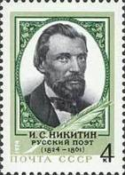
4419
4419 4 коп. – Портрет И.С. Никитина (по литографии П. Бореля с фотографии А. Деньера) - -
в декоративной рамке на фоне русского национального орнамента. Годы
жизни поэта и гусиное перо (серо-чёрная, зелёная, серо-зелёная)
NN по каталогу Номинал  ЦФА Michel марки | Цена по каталогу  GSB (2024г.) (руб)  чист. гаш. | Цена по каталогу Michel (2015 г.) (евро)  чист. гаш. | Наличие марок, которые  Вы можете приобрести  чист. гаш.
4419 4313 4 k | 15 8 | 0.3 0.2 | 6 0

1974. Декабрь. 250-летие Ленинградского монетного двора.
Рисунок: С. Поманский. Гравюра на металле: В. Карулин. Печать: глубокая в сочетании с металло-
графией на мелованной бумаге. Рам. 11½. Марка многоцветная. Тираж: 3,1.
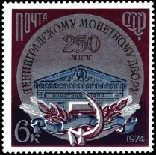
4420
4420 6 коп. – Фронтон здания монетного двора (1798-1806, архитектор А. Порто) в сереб- - -
ристом круге, символизирующем монетный знак. Эмблема Советского го-
сударства – Серп и Молот, декоративная лента и лавровая ветвь. Памятный
текст.
NN по каталогу Номинал  ЦФА Michel марки | Цена по каталогу  GSB (2024г.) (руб)  чист. гаш. | Цена по каталогу Michel (2015 г.) (евро)  чист. гаш. | Наличие марок, которые  Вы можете приобрести  чист. гаш.
4420 4314 6 k | 15 8 | 0.3 0.2 | 18 0

1974. Декабрь. История отечественного авиастроения.
Рисунки: А. Коврижкин и Н. Шевцов. Печать: глубокая на мелованной бумаге. Рам. 11½ : 12.
На марках - изображение самолётов и год освоения их производства. Наименование самолётов на
марках 4422 и 4423 указано неверно. Тиражи: 4,6; 4,4; 4,4; 4,8; 4,1.
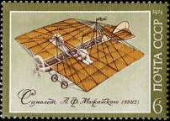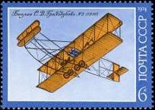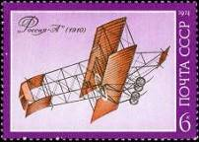
4421 4422 4423
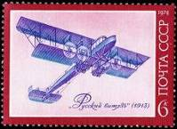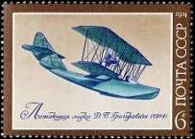
4424 4425
4421 6 коп. – Самолёт А.Ф. Можайского 1882 г. (коричневая, светло-жёлтая, зелёная) - -
4422 6 коп. – Биплан С.В. Гризодубова «Гризодубов - Райт», 1910 г. (коричневая, жёлтая, - -
голубая)
4423 6 коп. – Самолёт «Фарман-IV», 1910 г. (коричневая, оранжевая, малиновая) - -
4424 6 коп. – Самолёт «Русский витязь», 1913 г. (фиолетовая, голубая, красная) - -
4425 6 коп. – Летающая лодка Д.П. Григоровича, 1914 г. (тёмно-голубая, бирюзовая, - -
светло-коричневая)
NN по каталогу Номинал  ЦФА Michel марки | Цена по каталогу  GSB (2024г.) (руб)  чист. гаш. | Цена по каталогу Michel (2015 г.) (евро)  чист. гаш. | Наличие марок, которые  Вы можете приобрести  чист. гаш.
4421 4315 6 k  4422 4316 6 k  4423 4317 6 k  4424 4318 6 k  4425 4319 6 k | 75 10  55 10  30 10  30 10  70 10 | 0.3 0.3  0.3 0.3  0.3 0.3  0.3 0.3  0.3 0.3 | 2 0  1 0  2 0  1 0  1 0

1974. Декабрь. Москва – столица XXII летних Олимпийских игр 1980 года. Почтовый блок.
Рисунок: И. Мартынов и Н. Черкасов. Печать: глубокая на мелованной бумаге. Рам. 12 : 11½. Раз-
мер блока 9,5 х 7,5 см. Тираж: 1,2.
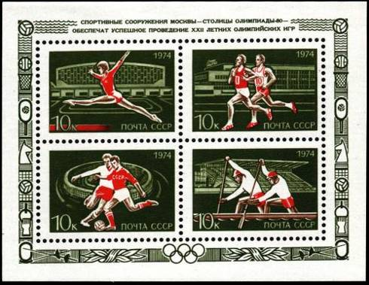
4426
4426 10 коп. + 10 коп. + 10 коп. +10 коп. – В блоке 4 марки с изображением спортсменов, - -
символизирующих виды спорта, на фоне спортивных сооружений г. Москвы:
- спортивная гимнастика (упражнение на бревне); Дворец спорта ЦСКА (архи-
тектор Ю. Кривущенко);
- бег; легкоатлетический манеж имени братьев Знаменских (1970, архитектор
И. Гринберг, конструктор А. Дорфман);
- футбол; Большая спортивная арена Центрального стадиона имени В.И. Лени-
на (архитекторы А. Власов, А. Хряков, И. Рожин, Н. Улас, инженер В. Насо-
нов, авторы технологической части В. Поликарпов и Н. Резников);
- гребля (парный заезд на каноэ); трибуна гребного канала (1973, архитекторы
В. Кузьмин и А. Ястребов).
На полях блока – декоративная рамка и текст: «Спортивные сооружения Мос-
квы – столицы Олимпиады-80 – обеспечат успешное проведение XXII летних
Олимпийских игр» (красный, коричневый, зелёный)
NN по каталогу Номинал  ЦФА Michel марки | Цена по каталогу  GSB (2024г.) (руб)  чист. гаш. | Цена по каталогу Michel (2015 г.) (евро)  чист. гаш. | Наличие марок, которые  Вы можете приобрести  чист. гаш.
4426 BL100 4 x 10 k | 90 40 | 2.6 1.6 | 5 0

=====
Конец

